- Header
klik langsung ke halaman…
https://employer.kubu.id/website/loker-premium
semua logo ganti…
https://kubu.id/logo.png

klik langsung ke halaman…
https://employer.kubu.id/website/loker-free

- Home
- Loker premium dan free pada home tidak gunakan barcode, karena barcode hanya ada pada detail lowongan
- Email admin → admin@employer.kubu.id → rt83yf2h9u7s

- https://employer.kubu.id/website/loker-free
- header → Home, About, Features, Contact → di klik tidak bisa
- tampilkan seluruh data tabel arif_loker WHERE status = 1 ORDER BY loker_id DESC
- tampilan awal kolom baris 3x3 dan bagian bawah ada pagination
- tampilan detail lowongan ada barcode
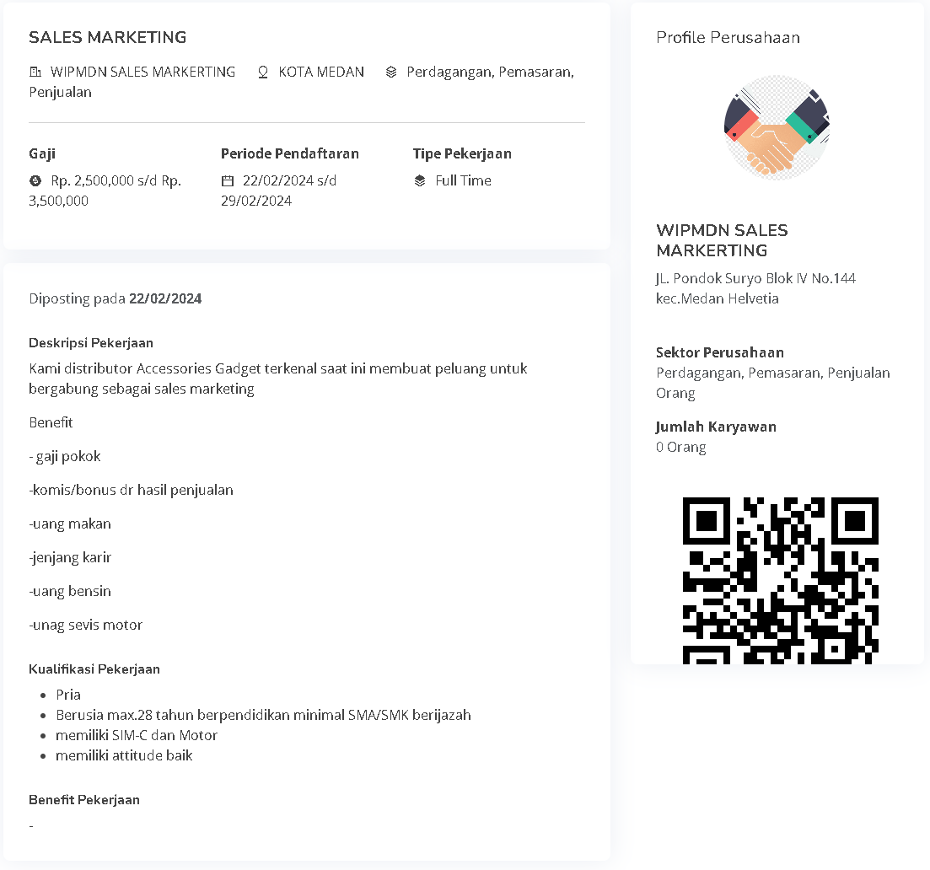

- https://employer.kubu.id/website/loker-premium
- header → Home, About, Features, Contact → di klik tidak bisa
- tampilkan seluruh data tabel employer_loker yang status nya PAKET AKTIF, ORDER BY id DESC
- tampilan awal kolom baris 3x3 dan bagian bawah ada pagination
- tampilan detail lowongan ada barcode

- https://employer.kubu.id/website/syarat-dan-ketentuan
belum ada CMS nya, seharusnya ada fasilitas isi konten dengan format atau source html
contoh…
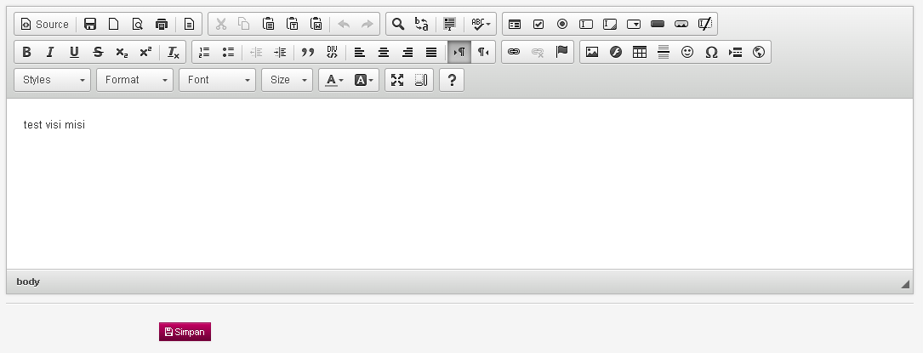

- https://employer.kubu.id/website/kebijakan-privasi
belum ada CMS nya, seharusnya ada fasilitas isi konten dengan format atau source html
contoh…

- Footer
semua logo ganti…
https://kubu.id/logo.png
Buatkan CMS Profil
dan email default admin@employer.kubu.id
l

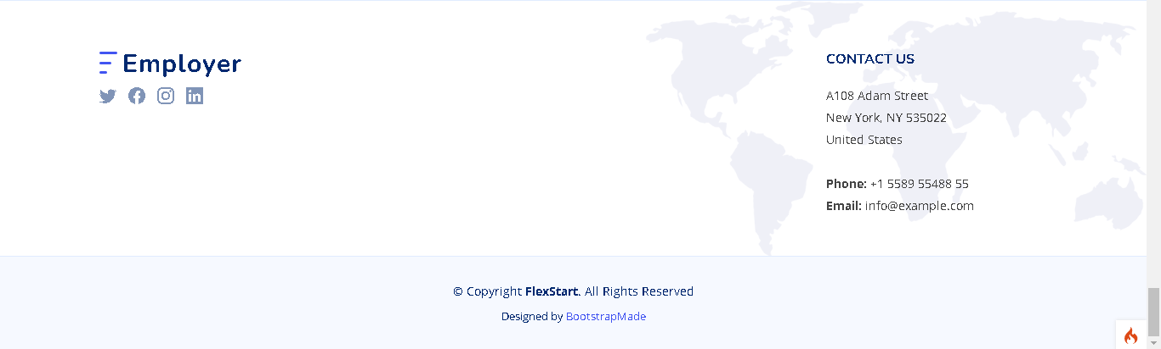
hapus
hapus
www.facebook.com/kubuindonesia
twitter.com/Kubu_ID
www.instagram.com/kubu.app
www.youtube.com/@aplikasikubu/featured

- MITRA
- belum bisa registrasi sebagai mitra
- pilihan paket datanya ambil dari CMS Paket
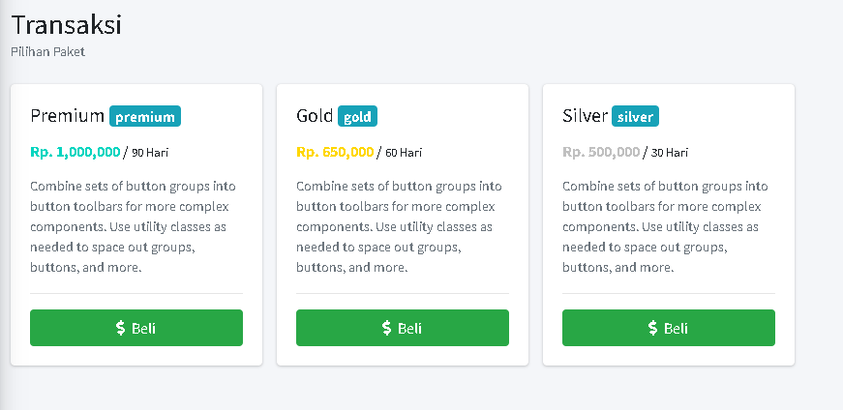
- Detail nama keterangan paket ambil dari CMS Paket. Nama Bank, Nama Pemilik dan Nomor Rekening ambil dari CMS Profil.
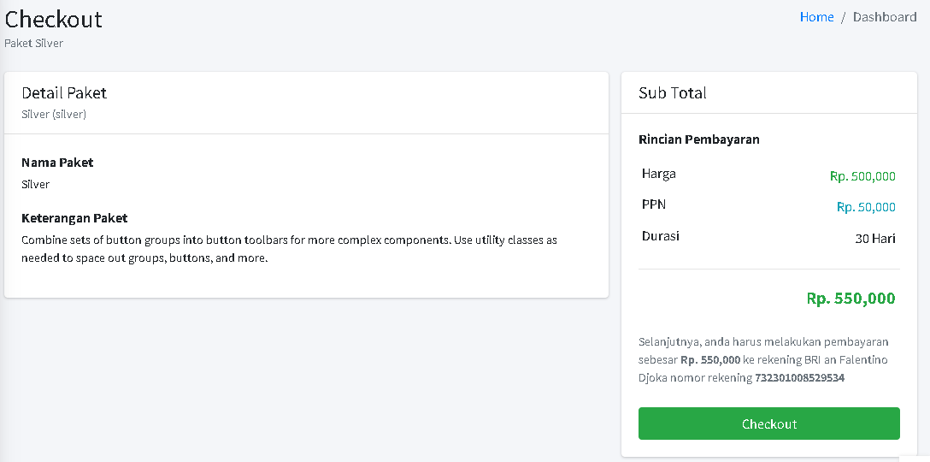
PPN (11%) Rp 55,000
- https://employer.kubu.id/mitra/transaksi/pending
Anda memiliki 1 Transaksi Pending, silahkan lakukan pembayaran agar paket anda aktif. Lihat di sini → klik masih error
- Belum ada fasilitas chatting dengan admin
- Setelah checkout ada bukti invoice/tagihan kirim ke email mitra dari email admin employer

- ADMIN
- https://employer.kubu.id/admin/transaksi/mitra/4812 → error
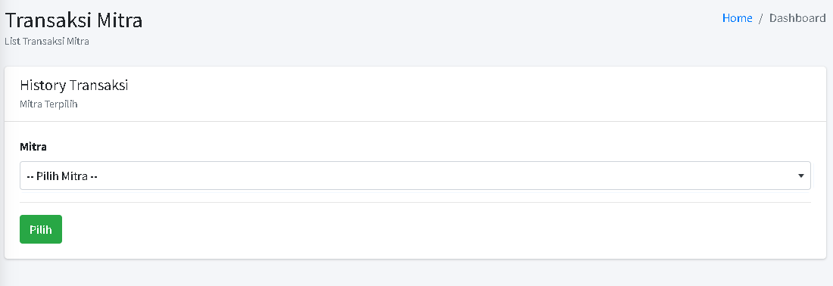
- https://employer.kubu.id/admin/mitra → error
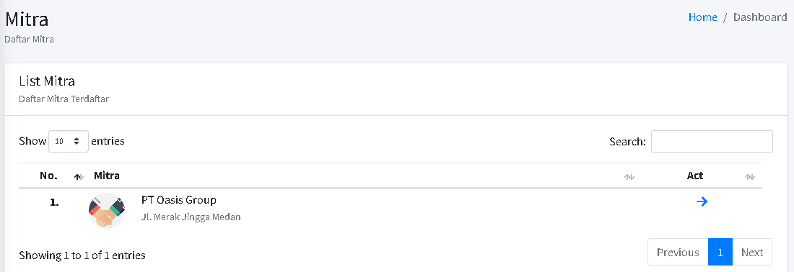
Fungsinya sebagai management mitra, seperti daftar lowongan, daftar transaksi, informasi paket dan masa aktif, chatting dengan mitra…etc, supaya ringkes jadi 1 menu, tidak perlu pindah2 menu

- https://employer.kubu.id/admin/mitra/need-approve → fungsinya apa.? Kalo tidak dipakai hapus saja
- https://employer.kubu.id/admin/loker/mitra --> error
seharusnya bentuk nya data tabel, sehingga lebih mudah cari dan filter data, tidak perlu klik mitra satu-satu, atau jadikan satu di menu list mitra, ada kolom action untuk buka daftar lowongan.
- Belum ada fasilitas chatting dengan mitra
- Setelah approved ada pemberitahuan kirim ke email mitra dari email admin employer

